Collection by gagarinalg.ru
Газопроводы на сайте Газпрома

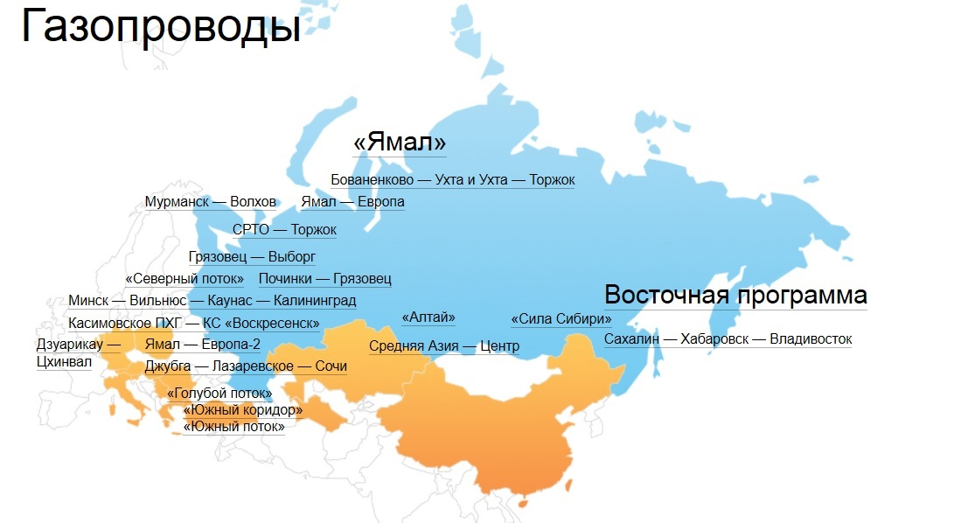

СРТО — Торжок
С 1995 г. «Газпром» осуществляет строительство газопровода от Уренгойского месторождения в Западной Сибири до Торжка, где находится одна из узловых точек Единой системы газоснабжения России. Этот газопровод станет важной частью действующей в настоящее время многониточной газотранспортной системы Уренгой — Надым — Перегребное — Ухта — Торжок.
Протяженность газопровода составляет 2200 км, проектная производительность — 20,5–28,5 млрд куб. м в год на различных участках.

Бованенково — Ухта и Ухта — Торжок
Для транспортировки газа Бованенковского месторождения с проектным уровнем добычи 115 млрд куб. м в год (а в долгосрочной перспективе с учетом освоения неоком-юрских залежей месторождения — 140 млрд куб. м в год) планируется сооружение многониточной газотранспортной системы, связывающей полуостров Ямал и центральные районы России.
При строительстве будут использованы трубы диаметром 1420 мм, рассчитанные на повышенное относительно достигнутого на действующих газопроводах рабочее давление.
Протяженность трассы составит свыше 2400 км, включая новый газотранспортный коридор Бованенково — Ухта протяженностью около 1100 км (проектная производительность — 140 млрд куб. м газа в год) и газопровод Ухта — Торжок протяженностью 1300 км (проектная производительность — 81,5 млрд куб. м газа в год).

Грязовец — Выборг
Магистральный газопровод Грязовец — Выборг предназначен для обеспечения поставок газа в газопровод «Северный поток» и потребителям Северо-Западного региона России.
Этот газопровод пройдет по территории Вологодской и Ленинградской областей. Его протяженность составляет 917 км, а диаметр использованных труб — 1400 мм.
Первый стык газопровода Грязовец — Выборг был сварен 9 декабря 2005 г. в городе Бабаево Вологодской области.

Джубга — Лазаревское — Сочи
Строительство газопровода «Джубга — Лазаревское — Сочи» позволит обеспечить стабильное и бесперебойное газоснабжение курортной зоны Кавказского побережья Черного моря, в том числе, улучшит газоснабжение г. Сочи — столицы Зимних Олимпийских Игр 2014 года.
Протяженность газопровода — 171,6 км, при этом 90% трассы составляет морская часть.

Касимовское ПХГ — КС «Воскресенск»
С целью обеспечения максимальной надежности поставок газа в Москву и Московскую область в октябре 2009 года введен в эксплуатацию газопровод «Касимовское подземное хранилище газа (ПХГ) — Компрессорная станция (КС) „Воскресенск“». Новый газопровод позволит в осенне-зимний период дополнительно поставлять потребителям до 130 млн куб. м в сутки.

Минск — Вильнюс — Каунас — Калининград
План по увеличению объема подачи газа в Калининградскую область до 2,5 млрд куб. м в год в 2010 году включает три инвестиционных проекта:
- Расширение существующих мощностей газопровода «Минск — Вильнюс — Каунас — Калининград» для обеспечения подачи газа в объеме 2,5 млрд куб. м в год.
- Расширение КС «Краснознаменская».
- Строительство Калининградского ПХГ.

Мурманск — Волхов
Газопровод Мурманск — Волхов позволит обеспечить поставки газа со Штокмановского месторождения для потребителей Северо-Западного региона России и экспортные поставки по проекту «Северный поток».

Починки — Грязовец
Целью строительства газопровода «Починки — Грязовец» является повышение надежности и гибкости работы Единой системы газоснабжения России в Северо-Западном и Центральном регионах.
На первом этапе газопровод «Починки — Грязовец» будет обеспечивать поставки дополнительных объемов газа в Северо-Западный регион, в том числе для газопровода «Северный поток». На следующем этапе, с приходом газа из месторождений Ямала, газопровод начнет работать в реверсивном режиме, поток газа будет перенаправлен в Центральный регион.

Сахалин — Хабаровск — Владивосток
Совет директоров ОАО «Газпром» в апреле 2006 г. принял решение о создании и развитии газотранспортной системы Сахалин — Хабаровск — Владивосток. Газопровод должен обеспечить газоснабжение Владивостока и ввод генерирующих мощностей в Приморском крае к саммиту АТЭС 2012 г.
Ввод в эксплуатацию газотранспортной системы Сахалин — Хабаровск — Владивосток и подача газа в Приморский край по поручению Правительства РФ будут осуществлены «Газпромом» в 2011 г.

Ямал — Европа
Транснациональный газопровод «Ямал — Европа» проходит по территории четырех стран — России, Белоруссии, Польши, Германии. Общая протяженность газопровода составляет более 2 тыс. км. Здесь действуют 14 компрессорных станций, из которых на территории России находятся 3, в Белоруссии и Польше — по 5, в Германии — 1.

Ямал — Европа-2
Газопровод «Ямал — Европа-2» позволит нарастить транзитные мощности для поставок газа в Польшу, Словакию и Венгрию, сократить издержки при его транспортировке, а со временем и увеличить объемы экспорта российского газа в страны Центральной Европы.

«Южный коридор»
Система газопроводов «Южный коридор» позволит направить в регионы центральной и южной части России дополнительные объемы природного газа для развития промышленности, коммунального хозяйства, увеличения темпов газификации, а также обеспечит бесперебойную подачу газа в магистральный газопровод «Южный поток».
Общая протяжённость трассы газотранспортной системы составит 2446 км. В рамках реализации проекта предполагается строительство 10 компрессорных станций (КС). Период реализации проекта — сентябрь 2010 г. — декабрь 2019 г.
Проект реализуется на территории 8 субъектов РФ: Нижегородская, Пензенская, Саратовская, Волгоградская, Воронежская, Ростовская области, Республика Мордовия, Краснодарский край.

«Алтай»
Стратегия «Газпрома» как глобальной энергетической компании предполагает выход на новые перспективные рынки.
В период с 1 по 22 марта 2006 г. «Газпром» и Китайская национальная нефтегазовая компания подписали Протокол о поставках природного газа из России в КНР. В документе зафиксированы основные договоренности по срокам, объемам, маршрутам поставок газа и принципам формирования цены.
7 июля 2006 г. был создан Координационный комитет по реализации проекта «Алтай».

Восточная газовая программа
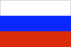
Государственная «Программа создания в Восточной Сибири и на Дальнем Востоке единой системы добычи, транспортировки газа и газоснабжения с учетом возможного экспорта газа на рынки Китая и других стран АТР» (Восточная газовая программа) утверждена в сентябре 2007 года приказом Министерства промышленности и энергетики РФ. Координировать деятельность по реализации Программы Правительство РФ поручило ОАО «Газпром».
Восточная газовая программа предполагает формирование центров газодобычи в Красноярском крае, Иркутской области, Республике Саха (Якутия), ахалинской области и Камчатском крае. Программой определено, что вместе с созданием центров газодобычи и единой системы транспортировки газа будут синхронно развиваться газоперерабатывающие и газохимические производства, в том числе мощности по производству гелия и сжиженного природного газа (СПГ).

Средняя Азия — Центр
Газопровод проходит через территории Туркменистана, Узбекистана, Казахстана и России. Его протяженность составляет около 5000 км.

Мегапроект «Ямал»
Полуостров Ямал является одним из важнейших стратегических нефтегазоносных регионов России. Промышленное освоение месторождений Ямала и прилегающих акваторий имеет принципиальное значение для обеспечения роста российской добычи газа после 2010 года.
На полуострове Ямал и в прилегающих акваториях открыто 11 газовых и 15 нефтегазоконденсатных месторождений, разведанные и предварительно оцененные (АВС1+С2) запасы газа которых составляют порядка 16 трлн куб. м, перспективные и прогнозные (С3-Д3) ресурсы газа — около 22 трлн куб. м. Запасы конденсата (АВС1) оцениваются в 230,7 млн тонн, нефти — в 291,8 млн тонн.

«Северный поток» (Nord Stream)
Газопровод «Северный поток» (Nord Stream) — это принципиально новый маршрут экспорта российского газа в Европу. Целевыми рынками поставок по «Северному потоку» являются Германия, Великобритания, Нидерланды, Франция, Дания и другие страны. Этот газопровод соединит балтийское побережье России под Выборгом с балтийским берегом Германии в районе Грайфсвальда. Протяженность газопровода составит около 1200 км.
8 ноября 2011 года введена в эксплуатацию первая нитка «Северного потока» пропускной способностью 27,5 млрд куб. м газа.

«Голубой поток»
«Голубой поток» является уникальным газотранспортным сооружением, не имеющим аналогов в мире. Его строительство открыло новую страницу в истории развития современных газотранспортных технологий.
Общая протяженность газопровода «Голубой поток» составляет 1213 км.
Основным партнером «Газпрома» при строительстве «Голубого потока» выступала итальянская компания Eni, которая имеет большой опыт строительства морских газопроводов и располагает крупнейшим в мире трубоукладочным флотом.

«Южный поток»
Проект «Южный поток» направлен на укрепление энергетической безопасности Европы. Это очередной реальный шаг в реализации стратегии «Газпрома» по диверсификации маршрутов поставок российского природного газа. Новая газопроводная система, отвечающая самым современным экологическим и технологическим требованиям, значительно повысит безопасность энергоснабжения всего европейского континента.

«Сила Сибири»
«Сила Сибири» станет общей газотранспортной системой для Иркутского и Якутского центров газодобычи и будет транспортировать газ этих центров через Хабаровск до Владивостока.

